**Муниципальное казённое дошкольное образовательное учреждение «Детский сад № 10»**

**с. Мегеб Гунибский район**

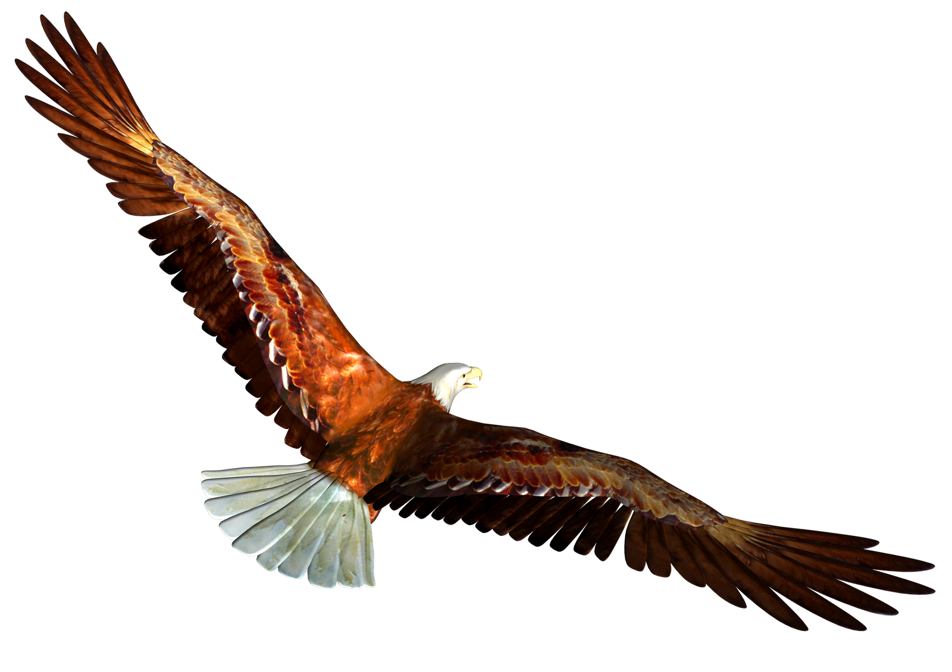

**ПРОЕКТ**

**по теме:**

**«В МИРЕ ФОРМ»**

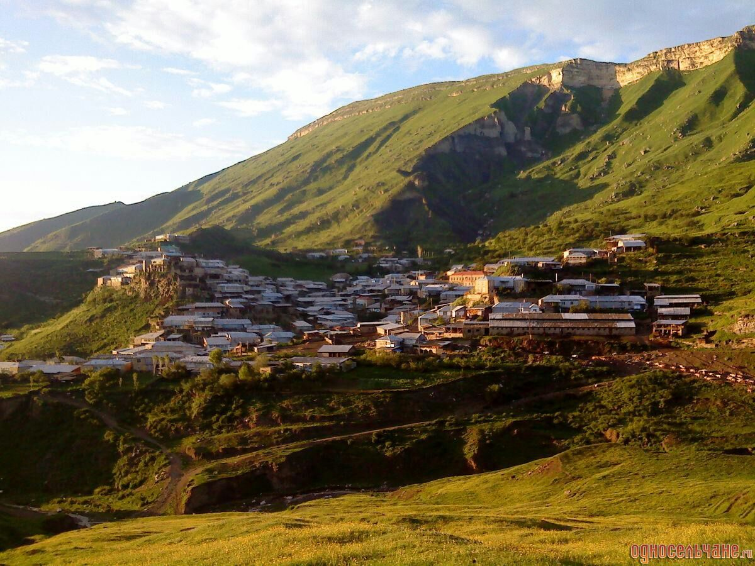

***:***

Подготовила:

Разработчик:

Якубова Мариян Абдулаева-заведующая

***Участники:***

Мирзаева Кавсарат Рамазановна

Омарова Джамиля Гаджиевна

**Содержание:**

Паспорт проекта………………………………………………………………….….3

Введение……………………….……………………………………………………..4

1. Актуальность проекта……………………………………………………..5
2. Цель проекта…………………………………………………...…………..5
3. Задачи проекта……………………………………………….…………….5
4. Содержательная часть проекта………………………………………………….5
   1. Формы и сроки реализации проекта………………………………………..6
   2. Работа с детьми…………………………………………………...………….6
   3. Работа с родителями……………………………………………...……….…6
   4. Ожидаемые результаты…………………………………………..………….8
   5. Разработка и реализация проекта осуществлялась по этапам с определением содержания работы
5. Определение проекта; стратегия и механизмы достижения поставленных целей……………………………………………………………………..………..8
   1. Подготовительный этап………………………………………..……………9
   2. Практический этап…………………………………………………………...9
   3. Заключительный этап ………………………………………..……..……...10
6. Перспективы проекта………………………………….………………………..10
7. Библиография…………………………………………………………….……..11
8. Фотоматериал………………………………………………………….………..12
9. Приложение 1 …………………………………………………………………..18
10. Приложение 2…………………………………………………………...………19
11. Книжка «Стихи и загадки о геометрических фигурах»………………...……21

**Паспорт проекта**

|  |  |
| --- | --- |
| **Наименование проекта** | **В мире форм** |
| Адресация проекта | Дети старшего дошкольного возраста, родители, педагоги детского сада |
| Участники проекта | Воспитатели: Мирзаеа К.Р. Омарова Д.Г.  Дети старшей группы  Родители |
| Цель проекта | Создание условий для усвоения дошкольниками представлений о геометрических формах; обеспечение успешного развития способностей и мышления детей |
| Задачи проекта | 1. Учить распознавать фигуры независимо от их пространственного положения, изображать, располагать на плоскости, упорядочивать по размерам, классифицировать, группировать по цвету, форме, размерам; 2. Развивать математическое мышление, логические мыслительные операции; 3. Воспитывать любознательность, показать родителям значимость знаний детей дошкольного возраста о геометрических фигурах |
| Сроки реализации | Сентябрь 2015г. – февраль 2016г. (краткосрочный) |
| Вид проекта | Познавательный |
| Особенности проекта | Проект является одним из перспективных современных методов работы с детьми. В ходе реализации проекта осуществляется комплексное взаимодействие педагогов с родителями. Участвуя в проекте, дети овладевают интегрированными видами деятельности; развивают творческий потенциал; овладевают не только математическими знаниями, но и общим интеллектуальным развитием |
| Итог проекта | Изготовление и приобретение развивающих пособий; памяток для родителей;  Повышение уровня психолого – педагогической компетентности педагогов, родителей по углублению элементарных математических представлений у детей старшего дошкольного возраста;  Родители, как активные помощники и участники реализации проекта, выставок, конкурсов;  Обновление, пополнение предметно – развивающей среды для самостоятельной и творческой деятельности детей по данной тематике.  Изготовление книги «Стихи и загадки о геометрических фигурах» |

«Кто с детских лет занимается математикой,

тот развивает внимание, тренирует свой мозг,

свою волю, воспитывает настойчивость и упорство

в достижении цели»

***А. Маркушевич***

**Введение**

Для успешной подготовки детей к обучению в школе необходимы не столько определенные знания, сколько умение последовательно и логически мыслить, догадываться, умственно напрягаться.

Так, головоломки целесообразны при закреплении представлений о геометрических фигурах, их преобразовании, что необходимо для развития сенсорных умений и способностей, аналитического восприятия.

Для детей старшего дошкольного возраста характерна пытливость, любознательность, умение ставить и реализовать игровую задачу. Воспитатель поддерживает самостоятельность детей, проявление оригинальности в процессе создания различных геометрических форм, пространственных представлений, закрепление знаний о их свойствах и признаках.

Такая совместная работа помогает развивать в детях качества, необходимые для профессионального мастерства в их будущей жизни.

**Актуальность**

Математическое развитие детей дошкольного возраста имеет большую ценность для интенсивного развития ребенка.

Математика - это мощный фактор интеллектуального развития дошкольника, формирование его познавательных и творческих способностей.

Современные дети плохо ориентируются в пространстве, не всегда могут применить приобретенные знания (о геометрических фигурах) в разных видах продуктивной деятельности, не умеют изображать, упорядочивать по размерам, классифицировать, группировать по цвету, форме.

Поэтому, наш проект «В мире форм» будет актуальным на сегодняшний день.

***Цель проекта***: создание условий для усвоения старшими дошкольниками представлений о геометрических фигурах.

***Задачи проекта:***

1. Учить распознавать фигуры независимо от их пространственного положения, изображать, располагать на плоскости, упорядочивать, группировать по цвету, форме, размеру.
2. Развивать математическое мышление, логические мыслительные операции.
3. Воспитывать любознательность, показать родителям значимость знаний детей старшего дошкольного возраста о разнообразии геометрических фигур.

***Участники проекта:***

* Дети;
* Родители;
* Педагоги детского учреждения.

**1. Содержательная часть проекта**

* 1. Форма и сроки реализации проекта
     1. Работа воспитателя с детьми старшего дошкольного возраста
     2. Сроки работы

|  |  |  |  |
| --- | --- | --- | --- |
| **Сроки реализации** | **Работа с детьми** | **Работа с родителями** | **Педагоги** |
| **Сентябрь**  **Октябрь** | Беседы. Мониторинг с детьми | Консультация для родителей с целью знакомства с темой, задачами, содержанием проекта.  Оказание помощи в пополнении групповой библиотеки по математическому развитию | Планирование.  Подбор и изучение литературы, наглядно – дидактических материалов и оборудования для работы с детьми. |
| **Ноябрь** | Заучивание стихов, загадывание и разгадывание загадок о геометрических фигурах. | Оформление газеты «Веселая геометрия». | Разработка методических пособий и по математическому развитию. |
| **Декабрь** | НОД – геометрические фигуры.  ОД – конструирование из геометрических фигур.  Развивающие игры: «Магнитная мозаика», «Сложи узор».  ОД – чтение словацкой народной сказки « У солнышка в гостях» | Консультация «Веселые  головоломки». | Консультация «Веселые головоломки». |
| **Январь** | ОД – рисование «Сказочные домики».  ОД – аппликация «Сказочная птица».  ОД – лепка «Овощи и фрукты для магазина».  ОД – художественная литература.  Заучивание стихотворений «Учим формы предметов» - Кожевников А.Ю.  ОД – физическое развитие.  Выполнение движений по схеме, выполнение перестроений.  Математическая викторина. | Подбор стихов и загадок о геометрических фигурах для сборника.  Картотека загадок, стихов о геометрических фигурах. | Семинар для педагогов по теме: «В мире форм» |
| **Февраль** | Подвижные игры:  «Фигуры», «Ровным кругом».  Сюжетно-ролевые игры: «Школа», «Строители».  Заучивание песен «Шире круг», «Солнышко».  Веселые частушки о геометрических фигурах.  Итоговая ОД – «Путешествие в город геометрических фигур» | Участие в выставке «Парад геометрических фигур».  Совместное мероприятие с родителями с показом ОД «Путешествие в город геометрических фигур»  Изготовление книги «Стихи и загадки о геометрических фигурах» |  |

* + 1. Ожидаемые результаты

В процессе реализации проекта предлагаются следующие результаты:

* Освоение детьми математических знаний в области предметов;
* Приобретение конструктивных способностей, умение преобразовывать одни математические объекты в другие;
* Умение слушать и понимать взрослого, действовать по образцу в разных видах образовательной деятельности;
* Повысить компетентность родителей по данной теме
  + 1. Разработка и реализация проекта осуществлялась по этапам с определением содержания работы:

**1 этап: подготовительный (сентябрь, октябрь 2016г.)**

***Цель****:* Создание организованной основы для реализации проекта.

На данном этапе была подобрана и изучена психолого – педагогическая и методическая литература по данной тематике, проведено анкетирование родителей. Проведен мониторинг знаний детей по геометрическим формам. Была создана предметно – развивающая среда: наглядно – демонстрационный материал, картотеки загадок, логических задач, стихов по заданной теме; картотеки подвижных, дидактических игр; разработаны и выполнены книжки – малышки, папка – передвижка, оформлена стенгазета, создана папка консультация для родителей, выставка работ детей из бумаги, картона, рисунки связанные с геометрическим материалом для ознакомления родителей.

**2 этап: Практический (ноябрь, декабрь, январь 2016 – 2017 г.г.)**

***Цель:*** На данном этапе проводилось:

* ОД с детьми, индивидуальные и подгрупповые занятия, беседы;
* Выставки совместного творчества детей и родителей, фотовыставки, выпуск газеты;
* Использование дидактических подвижных игр;
* Конструирование из геометрических фигур;
* Изготовление развивающих игр;
* Заучивание стихотворений;
* Аппликация, лепка, рисование;
* Чтение русских народных сказок;
* Рассматривание иллюстраций;
* Выполнение физических упражнений с перестроением;
* Математическая викторина;
* Консультации для родителей;
* Выступление на родительском собрании.

**3 этап: Заключительный (февраль 2017г.)**

***Цель:*** Обобщение результатов обработки и оформление материалов проекта;

Итоговая ОД «Путешествие в город геометрических фигур». Выставка детских работ. Развивающие пособия для детей. Мониторинг детей. Буклеты родителям: «В мире форм». Презентация проекта, изготовление книги «Стихи и загадки о геометрических фигурах»

1. **Описание проекта:** стратегия и механизмы достижения поставленных целей.
   1. **1этап–подготовительный**

На данном этапе проекта, нами был проведен мониторинг уровня знаний детей о геометрических фигурах. ***Приложение №1***

Мониторинг проводился на базе МКДОУ «Детский сад №10» в старшей группе с 15.09.2016г. по 22.09.2017г. Всего было охвачено 15 детей 5-6- летнего возраста, из них 4 мальчика и 11 девочек. Количественная обработка показала следующие результаты:

* Высокий уровень 6 детей – 40%
* Низкий уровень 9 детей – 60%

Проанализировав результаты мониторинга, были сделаны выводы о том, что дети старшей дошкольной группы не справлялись с предложенными заданиями, что позволило нам определить дальнейшие цели и пути работы по данному направлению. Также было проведено анкетирование родителей с целью заинтересованности в обобщении и расширении знаний по выбранной нами теме «В мире форм». ***Приложение №2?***

Результаты анкетирования показали необходимость целенаправленной работы по формированию элементарных математических знаний дошкольников совместными усилиями ДОУ и семьи. Однако 81% родителей затрудняются в возможности правильно оказывать помощь своим детям и считают целесообразным проведения консультаций, семинаров–практикумов.

* 1. **2 этап–практический**

Для достижения поставленной цели, эффективного решения задач создана предметно - развивающая среда, выраженная в использовании сюжетно – ролевых, подвижных игр, творческих заданий, просмотров видеоматериалов, конструирования исследовательской деятельности, физического и художественно – эстетического развития. С детьми проведены ОД по ФЭМП по теме: «Путешествие в город геометрических форм», аппликация по теме: «Сказочная птица», рисование по теме: «Сказочные домики» ***Приложение № 3,4,5***

**Сотрудничество с родителями**:

Важным направлением в организации проектной деятельности является работа с родителями, которые принимали активное участие в изготовлении атрибутов, наглядно – дидактического материала и оборудования для занятий исследовательской деятельности и индивидуальной работы с детьми вне занятий. *Фотоматериал.*

С родителями проводилось: семинар – практикум «В мире форм», родительское собрание «Путешествие в страну геометрических фигур» **Приложение №4,№5**

* 1. **3 этап–заключительный**

Заключительный этап включает в себя мониторинг, который проводился на базе МКДОУ «Детский сад №10» в старшей группе с 06.02.2017г. по 13.02.2017г. Всего было охвачено 15 детей 5-6 лет, из них 4 мальчиков и 11 девочек. Мониторинг проводился по тем же критериям, что и ранее. И вот результаты: ***Приложение №6***

* + Высокий уровень – 12 детей –80%
  + Низкий уровень – 3 детей -20 %

Было проведено родительское собрание на тему « Геометрические фигуры». ***Приложение №7***

**Итогами проекта стало:**

* Изготовление книги «Стихи и загадки о геометрических фигурах» совместно
* Итоговая ОД «Путешествие в город геометрических фигур».
* Выставка детских работ.
* Буклеты родителям: «В мире форм».
* Презентация проекта,

**Перспективы**

1. Совершенствовать предметно – развивающую среду
2. Распространять опыт работы в ДОУ и районе.

**Библиография**

1. Н.Е. Вераксы «Воспитательно – образовательный процесс.» Планирование на каждый день по программе «от рождения до школы», старшая группа ФГОС изд. «Мозаика – Синтез», Москва – 2014г.
2. Комплексное занятие в ДОУ старшая группа. Под редакцией М,А. Васильевой, Т.С. Комаровой изд. «Учитель» 2010г.
3. Е.В. Колесникова «Геометрические фигуры». Математика для детей 5 – 7 лет изд. «Творческий Центр Сфера», 2014г.
4. М. Фидлер «Математика уже в детском саду» Просвещение 2005г.
5. А. Рапопорт «Энциклопедия раннего развития»
6. «Развивающие игры и занятия с палочками» Д. Кюнзенера
7. «Развивающие игры В. Воскобовича» изд. «РИВ – 2014г.
8. Т.И. Гризик «Познаю мир» изд. «Просвещение», 2004г.
9. З.А. Михайлова «Игровые занимательные задачи для старших дошкольников» изд. «Учитель», Москва, 2010г.
10. С.В. Чиркова «Родительское собрание в детском саду», старшая группа изд. «Вако», 2014г.
11. Методический комплекс для детского сада под редакцией Н.Ф. Лагутиной изд. «Идеал - Пресс», ООО «ТЦ Сфера», 2013г.

***Фотоматериал***

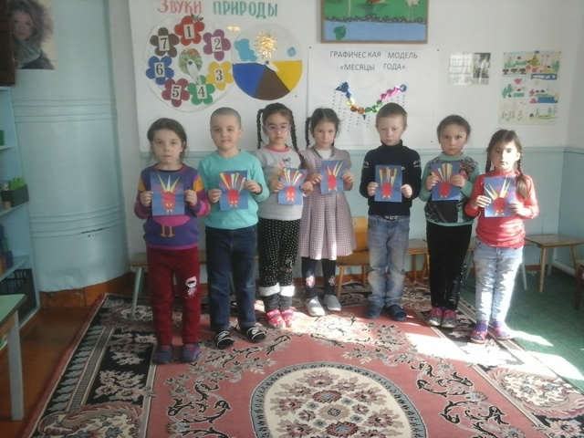

**F:\фото олимп\Новая папка\DSC02423.JPG**

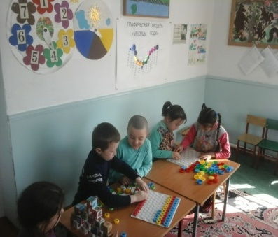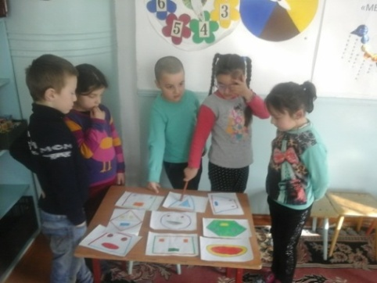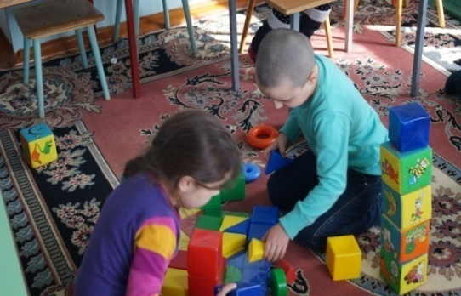

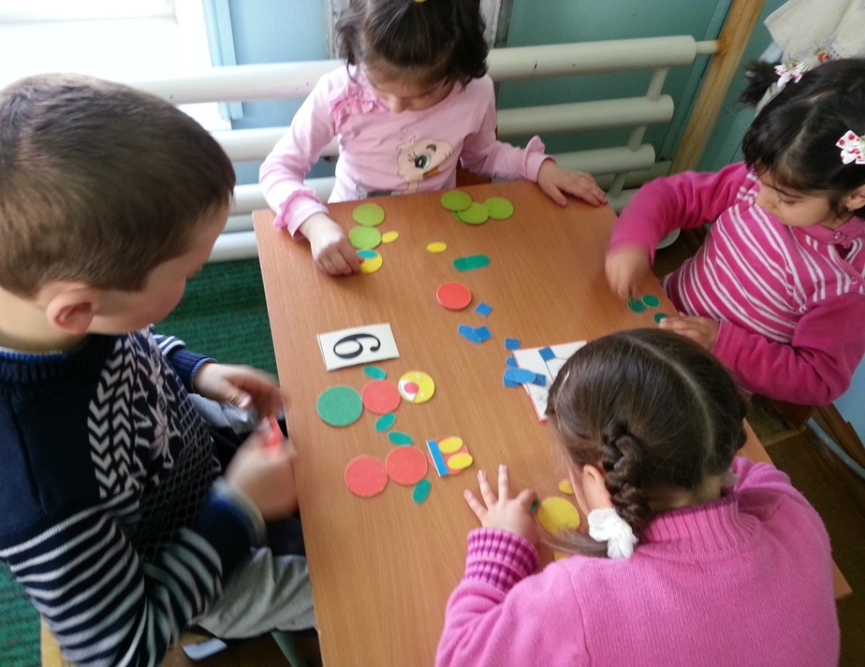

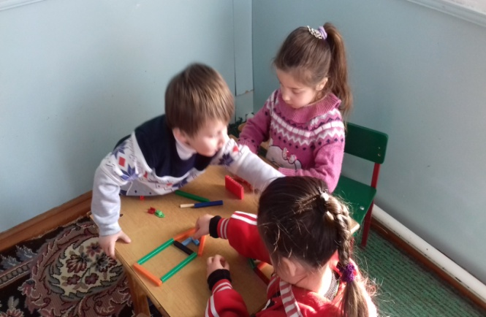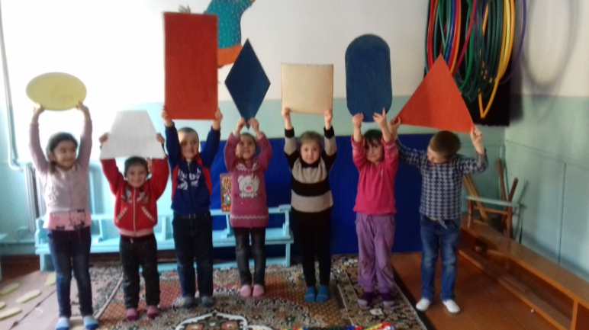

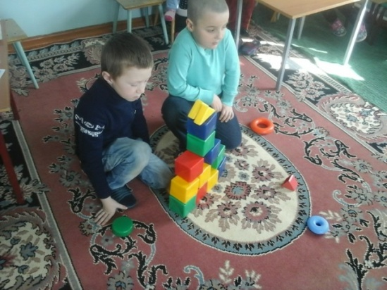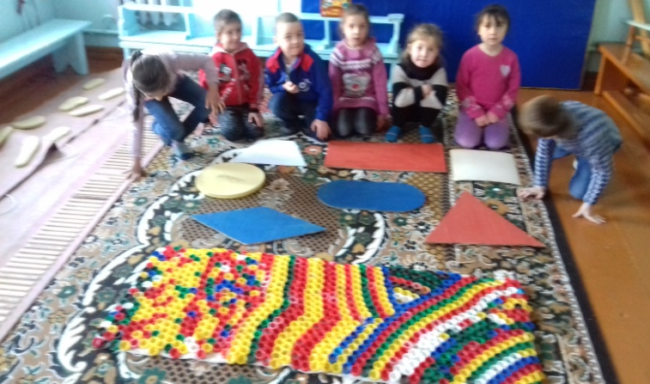

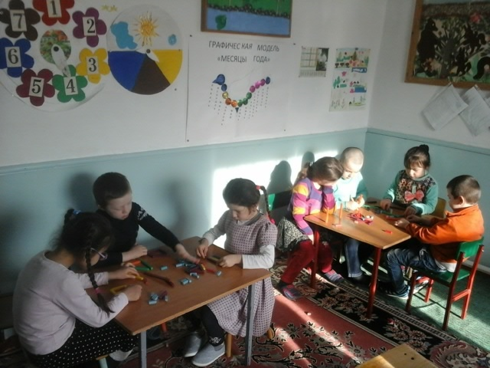

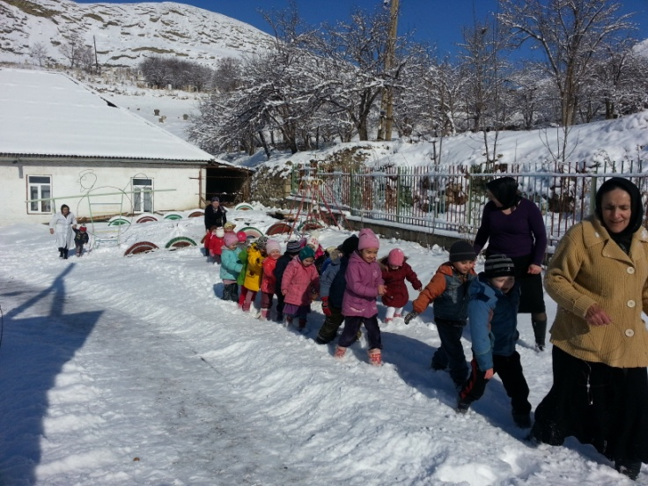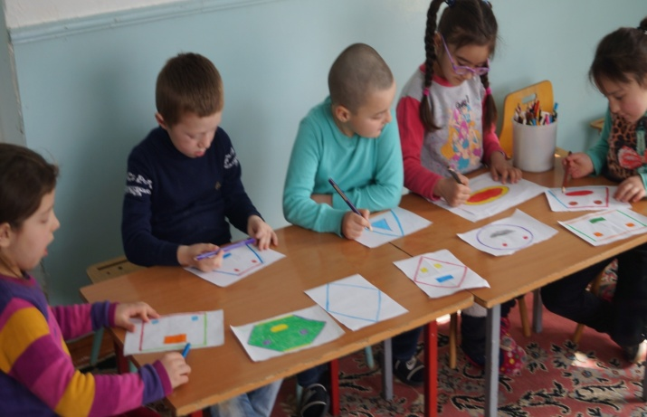

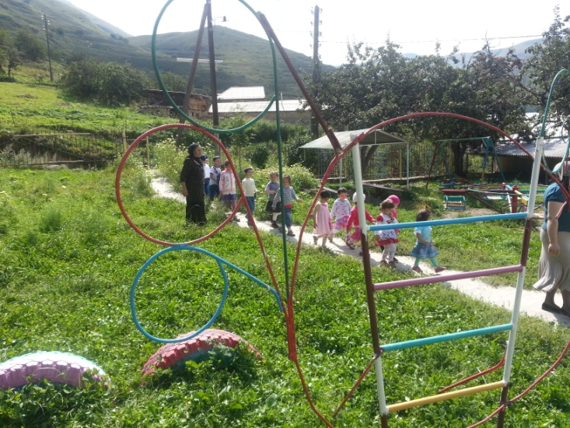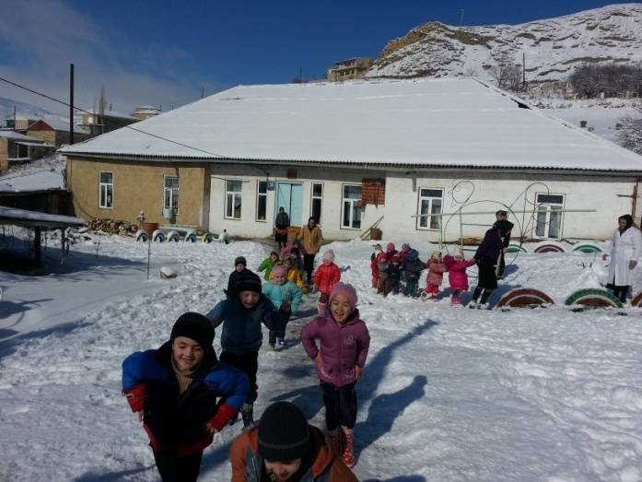

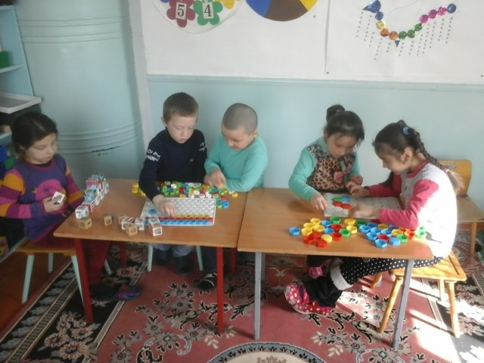

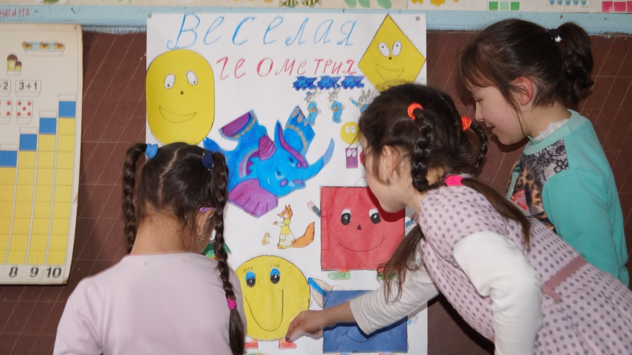

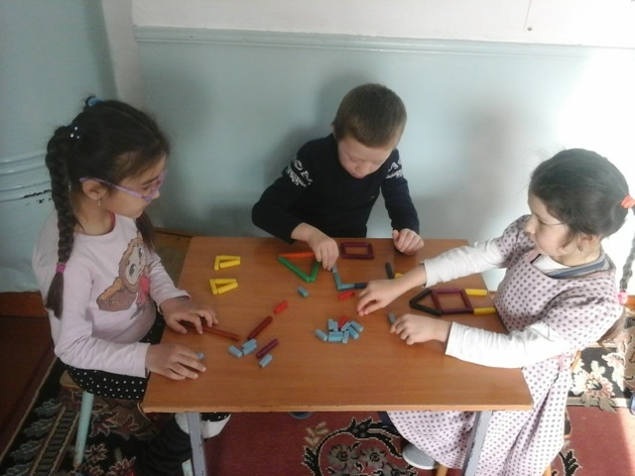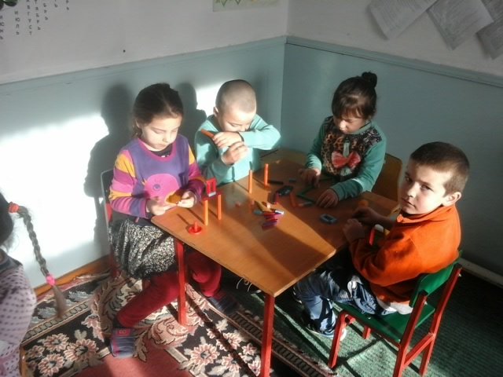

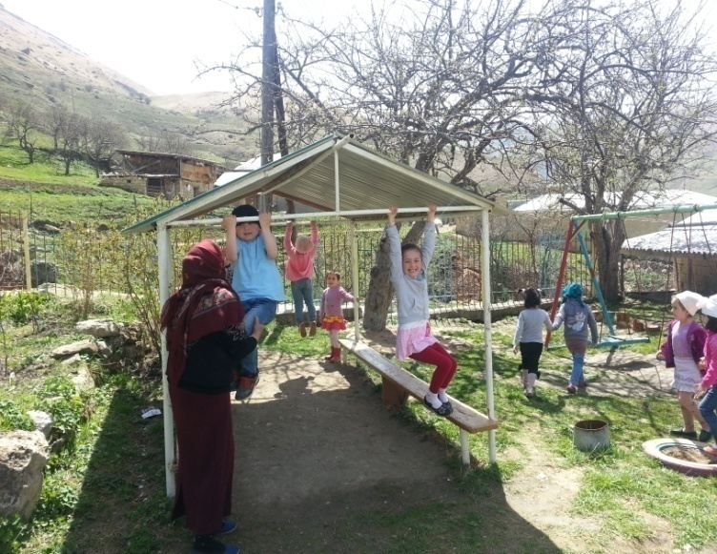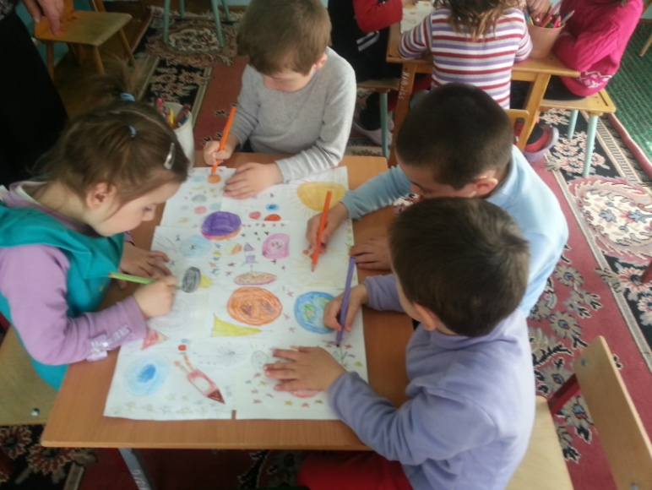

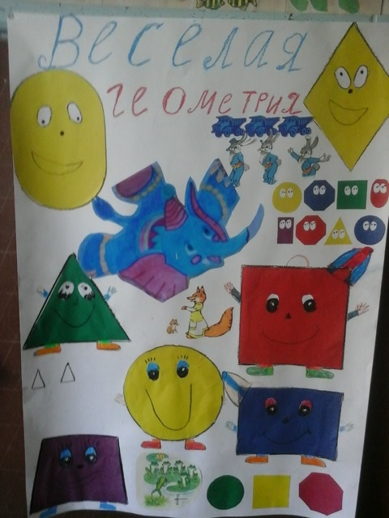

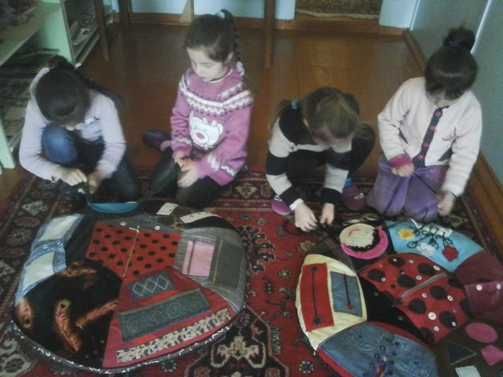

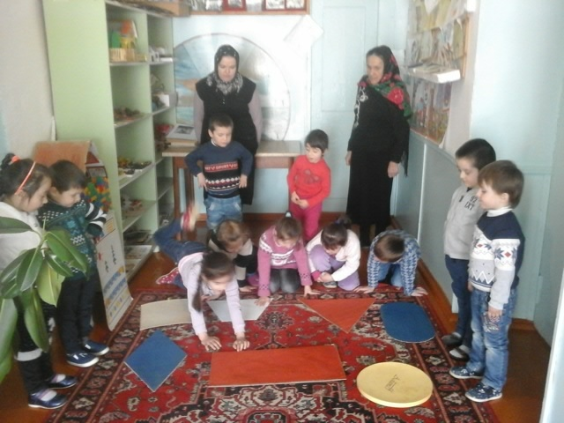

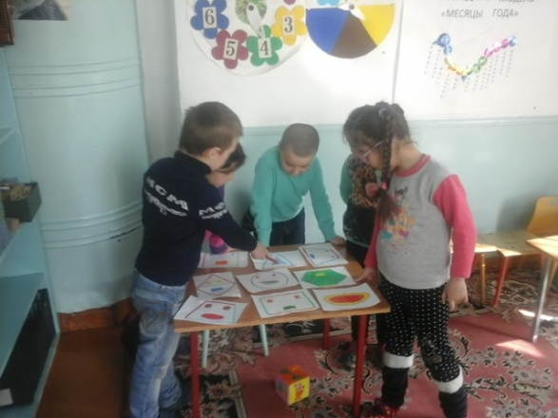

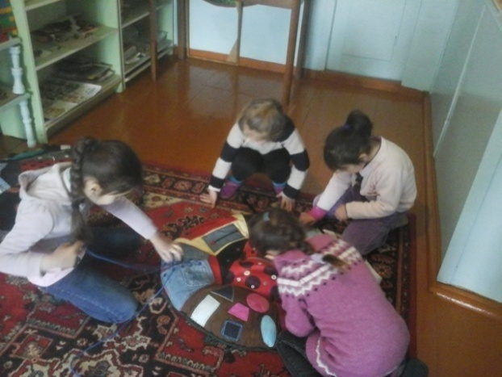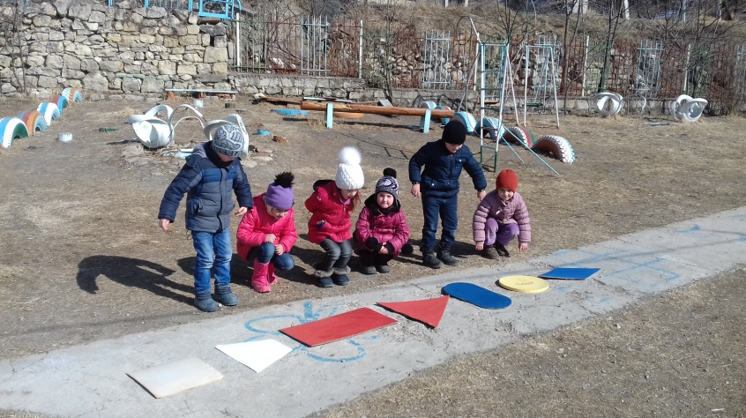

***Приложение 1***

Мониторинг проводился на базе МКДОУ «Детский сад №10» в старшей группе с 15.09.2016г. по 22.09.2016г. Всего было охвачено 15 детей 5- 6-летнего возраста, из них 4 мальчика и 11 девочек. Количественная обработка показала следующие результаты

* Высокий уровень 6 детей – 40%
* Низкий уровень 11детей – 60%

***Приложение 2***

**АНКЕТА ДЛЯ РОДИТЕЛЕЙ**

**«Математика для развития Вашего ребенка»?**

1. Знакомы ли Вы с требованиями программы детского сада по развитию у ребенка ЭМП?___________________________________________________
2. Как Вы считаете, какова основная цель РЭМП детей в детском саду:

* Научить детей считать, решать задачи, выучить цифры;
* Научить детей ориентироваться в пространстве и во времени;
* Подготовить детей к обучению в школе
* Развивать у детей психические функции мышления, внимания, памяти, так, чтобы они в дальнейшем были способны к восприятию любой информации.

1. Как Вы считаете, созданы ли в д/с условия для развития мышления детей?___________________________________________________________
2. Часто ли Ваш ребенок в домашней обстановке проявляет интерес к математике? Что вы делаете для того, чтобы поддержать его интерес?_______________________________________________________________________________________________

5.Следуете ли Вы тем рекомендациям, которые дает вам воспитатель по домашним занятиям с детьми по математике?____________________________________________

6.Как Вы считаете, получает ли Ваш ребенок в д/с достаточное развитие по математике и хорошую подготовку к дальнейшему обучению в школе_________________________________________________________________________________________________

7.Считаете ли Вы необходимым для Вашего ребенка посещать дополнительные занятия по математике вне детского сада? Какие?_________________________________________

8.В Вашей группе имеется наглядная информация по развитию у детей ЭМП? Насколько она полезна для Вас?:

А) информация отсутствует;

Б) информация есть, но воспитатель никогда не обращает на нее внимание;

В) информация есть, но крайне скудна;

Д) информация интересная, но не имеет практической значимости для меня

8. Какая помощь от педагогов детского сада Вам требуется по проблеме математического развития Вашего ребенка?_______________________________

**СПАСИБО ЗА УЧАСТИЕ!**

***Приложение 8***

Заключительный этап включает в себя мониторинг, который проводился на базе МКДОУ «Детский сад № 10» в старшей группе с 06.02.2017г. по 16.02.2017г. Всего было охвачено 15 детей 5-6 лет, из них 4 мальчика и 11 девочек. Мониторинг проводился по тем же критериям, что и ранее. И вот результаты: *Приложение №6*

* + Высокий уровень – 12 детей – 80%
  + Низкий уровень – 3 детей 20%

**Стихи и загадки о**

**Геометрических фигурах**

**[](http://detskiy-sad.com/risunki-geometricheskix-figur/geo-figuri4)Стихи и загадки о круге**

Нет углов у меня

И похож на блюдце я,

На тарелку и на крышку, на кольцо, на колесо.

Кто же я такой друзья?

Назовите вы меня!

***

Ни угла, ни стороны,

А родня – одни блины.

(круг)

***

Прикатилось колесо,

Ведь похожее оно,

Как наглядная натура

Лишь на круглую фигуру.

Догадался милый друг?

Ну, конечно, это ….(круг)

***

Круглый круг похож на мячик,

Он по небу солнцем скачет.

Круглый словно диск луны,

Как бабулины блины,

Как тарелка, как венок, как веселый колобок,

Как колеса, как колечки, как пирог из теплой печки!

**[](http://detskiy-sad.com/risunki-geometricheskix-figur/geo-figuri1)Стихи и загадки о квадрате**

Он давно знакомый мой,

Каждый угол в нем прямой,

Все четыре стороны

Одинаковой длины.

Вам его представить рад. А зовут его …

***

Пришел из школы старший брат,

Из спичек выложил квадрат.

Дала мне мама шоколад,

Я дольку отломил – квадрат.

И стол – квадрат, и стул – квадрат,

И на стене плакат – квадрат,

Доска, где шахматы стоят,

И клетка каждая – квадрат,

Стоят там кони и слоны, фигуры боевые.

КВАДРАТ – четыре стороны,

Все стороны его равны, и все углы прямые.

***

Словно стол стоит квадрат.

Он гостям обычно рад.

Он квадратное печенье

Положил для угощенья.

Он – квадратная корзина

И квадратная картина.

Все четыре стороны у квадратика равны.

**Стихи и загадки о овале**

[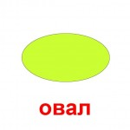](http://detskiy-sad.com/risunki-geometricheskix-figur/geo-figuri5)

Он похожий на яйцо

Или на твое лицо.

Вот такая есть окружность –

Очень странная наружность:

Круг приплюснутым стал.

Получился вдруг…..

***

А как нарисовать овал?

На помощь брата я позвал.

Брат взял фломастер и искусно

Мне овал нарисовал:

Ты слегка окружность сплюсни,

Получается ОВАЛ.

Сколько раз его видал,

В ванной зеркало – овал!

Овал и блюдо и яйцо.

Мама говорит:

Лицо у тебя овальное.

Пусть будет овальное, лишь бы не печальное.

Мы рассмеялись и в овале

Рожицу нарисовали.

Овал – окружность удлинённая

И рожица в ней удивленная.

**Стихи и загадки о полукруге**

[](http://detskiy-sad.com/risunki-geometricheskix-figur/geo-figuri6)

Если круг разломишь вдруг,

Ты получишь полукруг.

Это месяц в облаках и пол – яблока в руках.

Это шляпка у грибочка,

На болоте мокром кочка.

Разноцветным полукругом

Встала радуга над лугом.

***

Сыр лиса на всех делила.

Пополам переломила.

Половина круга, друг,

Называют полукруг

**Стихи и загадки о трапеции**



**Трапеция**

Если влезть с пилой повыше,

Отпилить у дома крышу,

То хозяев мы обидим,

Но трапецию увидим!

А потом мы все подчиним

И из шкафа юбку вынем.

Мы увидим: юбка тоже

На трапецию похожа!

***

ТРАПЕЦИЯ, ТРАПЕЦИЯ

Фигура есть такая,

А я ее не знаю

Ты где живешь трапеция, в Америке, в Китае?

Может за трапецией

Поехать надо в Грецию?

Мама говорит: - Не надо,

Трапеция с тобою рядом.

Развею я твою тоску,

Ты подожди минуточку.

И на гладильную доску укладывает юбку,

По ней проводит утюжком, чтоб не топорщилось мешком:

- Вот тебе ТРАПЕЦИЯ,

Не стоит ехать в Грецию.

**Стихи и загадки о ромбе**

[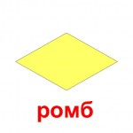](http://detskiy-sad.com/risunki-geometricheskix-figur/geo-figuri8)

Чуть приплюснутый квадрат

Приглашает опознать:

Острый угол и тупой

Вечно связаны судьбой.

Догадались дело в чем?

Как фигуру назовем?

***

Слон квадратик повернул,

Присмотрелся и вздохнул.

Сверху сел, чуть – чуть примял,

И квадратик ромбом стал!

***

Ромб – фигура не простая,

Две в себе объединяет:

Треугольник раз и два –

Фигура стала вдруг одна.

Четыре в ромбе стороны.

Между собой они равны.

Четыре в ромбе и угла, Равны между собой по два.

**Стихи и загадки о прямоугольнике**



Вы подумайте, скажите…

Только помнить вы должны:

Стороны фигуры этой

Противоположные равны.

***

Как окно прямоугольник,

Аккуратный, словно школьник.

Он похож на дверь, на книжки,

И на ранец у мальчишки.

На автобус, на тетрадку, на большую шоколадку.

На корыто поросенка

И на фантик у ребенка.

**Стихи и загадки о треугольнике**

[](http://detskiy-sad.com/risunki-geometricheskix-figur/geo-figuri3)

Три угла, три стороны.

Могут разной быть длины.

Если стукнешь по углам,

То скорей подскочишь сам!

***

Треугольный треугольник

Угловатый своевольник.

Он похож на крышу дома

И на шапочку у гнома.

И на острый кончик стрелки,

И на ушки рыжей белки.

Угловатый очень с виду

Он похож на пирамиду!

***

Самолет летит по небу, треугольное крыло,

на моем велосипеде, треугольное седло,

есть такой предмет – угольник,

и все это – ТРЕУГОЛЬНИК.

Тут мама три спички на стол положила

И мне треугольник из спичек сложила.

А в это время я чертил и наблюдал за мамой,

Я три прямых соединил и сделал то же самое.